Rzut poglądowy terenu.

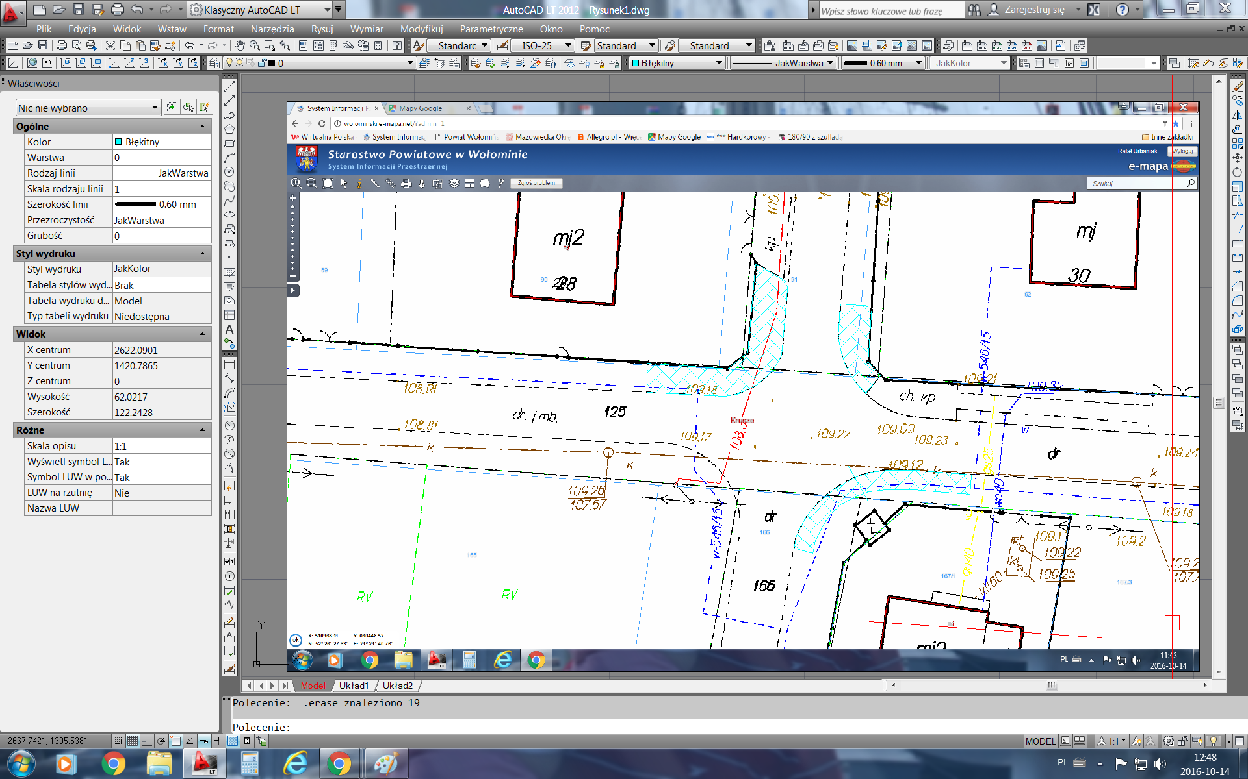

Powierzchnia - 38,55 m2

Powierzchnia - 24,73 m2

Powierzchnia - 67,72 m2